|  |  |  |
| --- | --- | --- |
| **όνομα** | **τάξη** | **Ημερ/νια** |
|  |  |  |

**Πόλεις της Ευρώπης**

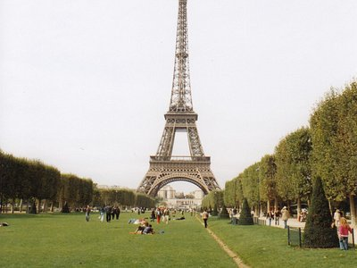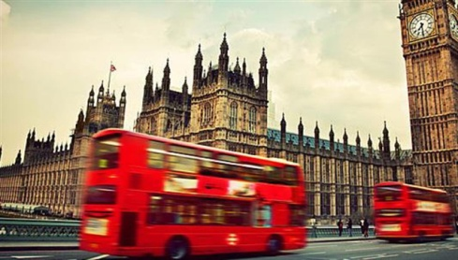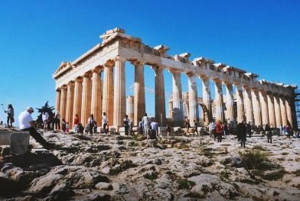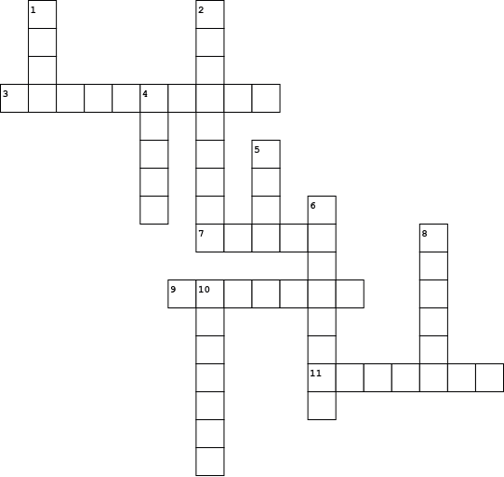

|  |  |  |  |  |  |  |  |  |  |  |  |  |  |  |  |  |  |  |  |  |  |  |  |  |  |  |  |  |
| --- | --- | --- | --- | --- | --- | --- | --- | --- | --- | --- | --- | --- | --- | --- | --- | --- | --- | --- | --- | --- | --- | --- | --- | --- | --- | --- | --- | --- |
| |  |  | | --- | --- | | **Across** | | | **3.** | Πρωτευουσα της Ουγγαρίας | | **7.** | Πρωτευουσα της Ελλάδας | | **9.** | Πρωτευουσα της Φιλανδίας | | **11.** | Πρωτευουσα της Ισπανίας |   ΠΡΑΓΑ.jpg |  | |  |  | | --- | --- | | **Down** | | | **1.** | Πρωτευουσα της Νορβηγίας | | **2.** | Πρωτευουσα της Πορτογαλίας | | **4.** | Πρωτευουσα της Τσεχίας | | **5.** | Πρωτευουσα της Ιταλίας | | **6.** | Πρωτευουσα της Κροατίας | | **8.** | Πρωτευουσα της Γαλλίας | | **10.** | Πρωτευουσα της Αγγλίας | |